|  |  |
| --- | --- |
| **เอกสารผลการปฏิบัติงานแบบ On Site Service** | |
| **โครงการ :** | งานจ้างบำรุงรักษาระบบ SAP ด้าน Basis และ Function เลขที่ จท.81/2559 |
| **สถานที่ :** | การประปานครหลวง |
| **วัน/เดือน/ปี :** | 28-29 กันยายน 2560 |
| **เวลาที่ปฏิบัติงาน:** | 16:30-17:30 น. และ 09:00-10:00 น. |
| **ชื่อ-นามสกุล :** | 1. ณัฏฐี สัจจาศีล (MM) |
| **Module :** | MM |
| **Incident No. :** | MWA-MA02-000090 |

**ผลการปฏิบัติงาน :**

ให้คำปรึกษา เรื่องการ สาเหตุของผลต่างพัสตุ

**ความต้องการ :** ตามที่เคยได้แก้ปัญหาเรื่องเปลี่ยน Moving Price ของ Material 989000001 เป็น Standard Price ตามที่ที่ปรึกษาได้ให้คำแนะนำมาแล้วนั้น ผู้ใช้งานยังแจ้งว่าราคาดังกล่าวยังไม่ถูกต้องค่ะ รายละเอียดตามเอกสารแนบ เรื่องนี้รบกวนด่วนนิดนึงนะคะ เพราะสำนักงานการตรวจเงินแผ่นดิน (สตง.) ได้ทำการตรวจสอบอีกครั้งแล้วพบกว่า กปน. ยังไม่สามารถแก้ไขปัญหาตรงนี้ได้

**คำแนะนำ :**

**จาการตรวจสอบข้อมูล Material Master ดังนี้**

|  |  |  |  |  |  |  |  |  |  |  |  |  |  |  |  |  |
| --- | --- | --- | --- | --- | --- | --- | --- | --- | --- | --- | --- | --- | --- | --- | --- | --- |
|  | |  | |  | |  | | |  |  | |  | |  |  |  |
| ดึงข้อมูล Stock ณ 28/09/2017 เวลา 17:00 น. | | | | | | | |  | | |  | | |  |  |  |
| |  | | --- | |  | |  | |  | |  | |  |  | | |  | | |  |  |  |
|  |  | |  | |  | |  |  | | |  | | |  |  |  |
|  |  | |  | |  | |  |  | | |  | | |  |  |  |
|  |  | |  | |  | |  |  | | |  | | |  |  |  |
|  |  | |  | |  | |  |  | | |  | | |  |  |  |
|  |  | |  | |  | |  |  | | |  | | |  |  |  |
|  |  | |  | |  | |  |  | | |  | | |  |  |  |
|  |  | |  | |  | |  |  | | |  | | |  |  |  |
| **เมื่อนำมาคำนวนใหม่** | | | | | | |  |  | | |  | | |  |  |  |
| **material** | **plant** | | **total stock** | | **total value** | | **PC** | **STD Price** | | | **Value/stock** | | | **T-code** | **มูลค่าที่ เกิดจาก  Total stock X Unit price** | **Diff** |
| 989000000 | 7000 | | 45,684.00 | | 150,300.36 | | S | 3.29 | | | 3.290000000000000000 | | | MR21 | 150300.36 | 0.00 |
| 989000001 | 7000 | | 100,584.00 | | 316,839.61 | | S | 3.15 | | | 3.150000099419390000 | | | MR22 | 316839.60 | 0.01 |
| 989000002 | 7000 | | 57,221.00 | | 196,268.04 | | S | 3.43 | | | 3.430000174761010000 | | | MR22 | 196268.03 | 0.01 |
| 989000003 | 7000 | | 6,236.00 | | 36,854.76 | | S | 5.91 | | | 5.910000000000000000 | | | MR21 | 36854.76 | 0.00 |
|  | | | | | | | | | | |  | |  | | |  | |  |  |

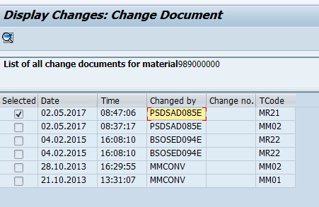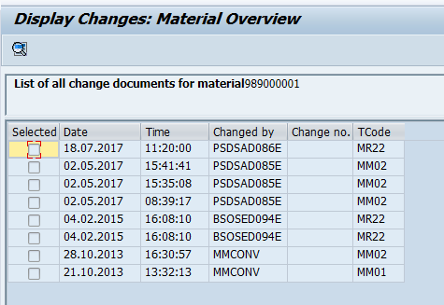**ประวัติการเปลี่ยนแปลงราคาของแต่ละรหัสพัสดุ**

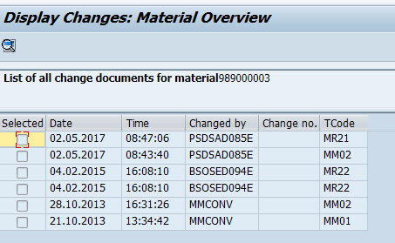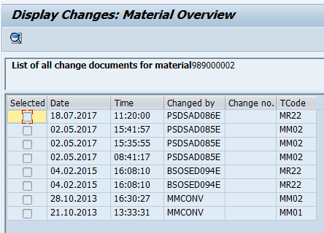

จากข้อมูลข้างต้น การเปลี่ยนมูลค่า หรือ ราคา ใหม่ เมื่อคำนวนแล้ว จะต้องมีการเกิดมูลค่า **เพิ่ม/ลด** เพื่อให้ระบบสามารถคำนวณการ

เปลี่ยนแปลงมูลค่า และราคาแต่กรณีนี้ ราคาเดิม เป็น 3.15 ราคาใหม่ ก็เป็น 3.15 รวมทั้งมูลค่า ที่บันทึกผ่าน T-Code: MR22 เมื่อ

ระบบคำนวณแล้ว ได้ราคาหน่วย เท่า เดิม ทำให้ เมื่อนำมาคำนวณ ระบบจะมองว่าไม่มีการเปลี่ยนแปลง ทำให้ลงบัญชี ผลต่างอย่าง

เดียว ตามหลักการของ Price Control =S คือ ยึดราคาเดิม และ ไม่ บันทึก หักล้าง Credit บัญชี 13100300 สินค้าสำเร็จรูป ส่งผลให้

Total Value ยังคงไม่มีการเปลี่ยนแปลงใด ๆ ดังนี้

เอกสาร price Change จากการทำ MR22 (เห็นได้ว่า Old Price และ New Price เท่าเดิม ทำให้ไม่มี ยอด Value Change)

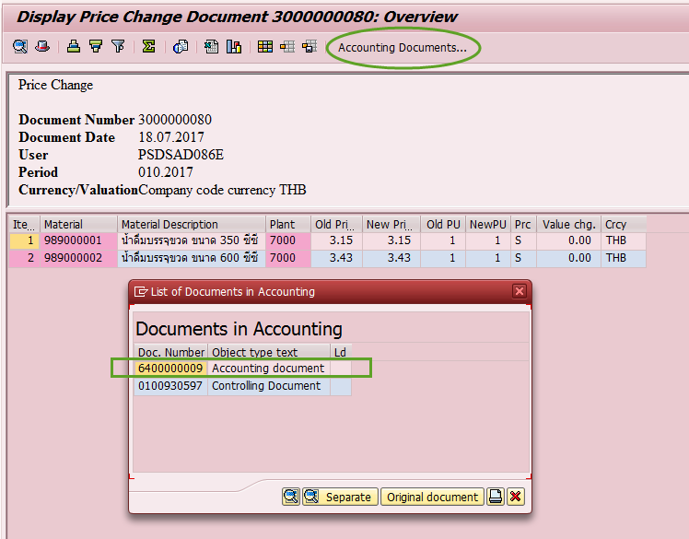

รายละเอียดของ Doc. Number 6400000009

จะเห็นได้ว่า ไม่มีการ Credit บัญชีพัสดุ 13100300 สินค้าสำเร็จรูป ทำให้ มูลค่าไม่ถูกลดลง แต่ DR-CR บัญชีผลต่าง เพียงอย่างเดียว ส่งผลให้ไม่เกิดการคำนวณราคาใหม่เกิดขึ้น

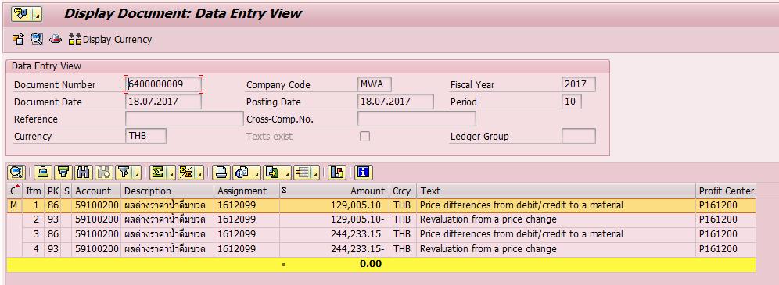

เมื่อดูใน MM03 จะเห็นว่า Total Value / Total Stock ยังคงได้ ทศนิยม มากว่า 2 ต่ำแหน่ง

|  |
| --- |
| 129021.8 /40954 =3.150409 |

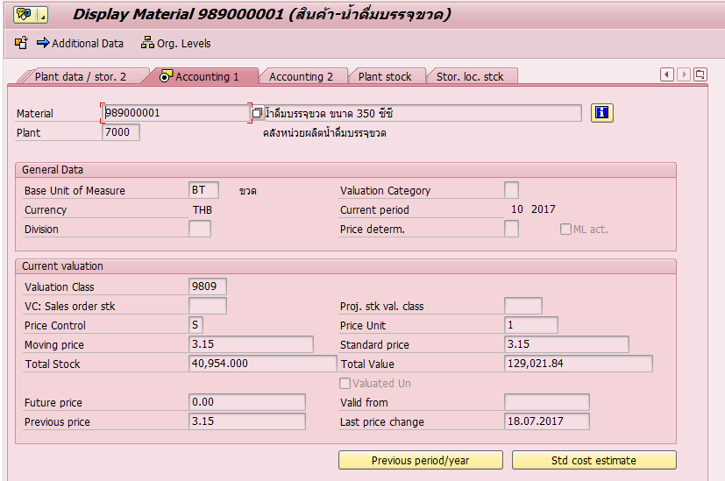

แนวทางการแก้ไข เพื่อให้ระบบคำนวณมูลค่าใหม่ได้ ดังนี้

วิธีที่ 1

* บันทึก MR21 เพิ่ม หรือ ลด ราคา ให้ มากหรือ น้อยกว่า 3.15 เพื่อให้ระบบคำนวณมูลค่าใหม่ และ ปัดเศษทศนิยม
* ตรวจสอบที่ MM03 นำ Total Value / Total Stock จะต้อง มีเศษทศนิยมไม่เกิน 2 ตำแหน่ง
* บันทึก MR21 อีกครั้ง โดยระบุ ราคาที่ถูกต้องคือ 3.15 เพื่อให้ระบบคำนวณมูลค่าใหม่และได้ทศนิยมที่ถูกต้อง

วิธีที่ 2

* ให้เปลี่ยน Price Control จาก S เป็น V ก่อน และทำ MR22 ใส่ยอด Amount = ยอด DIFF เช่น -0.01 เพื่อให้ ลดมูลค่าพัสดุลง 0.01
* ตรวจสอบที่ MM03 นำ Total Value / Total Stock จะต้อง มีเศษทศนิยมไม่เกิน 2 ตำแหน่ง
* เปลี่ยน Price Control จาก V เป็น S เหมือนเดิม

**คำแนะนำอื่นๆ เพิ่มเติม :**

แนะนำให้ แก้ไขทั้งรหัส 989000001 และ 989000002 เพราะเป็นกรณีเดียวกัน

สำหรับ กรณีนี้ เป็นเคสใหม่ ที่มีการเปลี่ยน Price Control จาก V เป็น S ที่มีราคาเท่าเดิม ทำให้คำนวณมูลค่าใหม่ไม่ได้ หากมีการ

เปลี่ยน Price Control ในครั้งถัดไป แนะนำให้ ทำ MR22 ปรับลดมูลค่าในระบบให้ Total Value / Total Stock จะต้อง มีเศษ

ทศนิยมไม่เกิน 2 ตำแหน่ง จากนั้นจึงเปลี่ยน Price Control เป็น S ภายหลัง

สำหรับอีก 2 รหัส ที่ไม่มีผลกระทบ เนื่องจาก Old Price กับ New Price มีการเปลี่ยนแปลงเพิ่มลด จึงสามารถปรับปรุงบัญชี

ได้ถูกต้อง

ด้วยคุณลักษณะของ Price Control = S เมื่อมีการพยามปรับเพิ่มลดมูลค่าใด ๆในระบบ จะถูกปัดลงบัญชีผลต่างทั้งหมด

เพราะจะยึดตามราคามาตรฐานที่กำหนดไว้เท่านั้น นอกจากจะมีการเพิ่ม หรือ ลด ราคามาตรฐาน เช่น

ตัวอย่าง เปลี่ยนจาก 3.15 เป็น 3.14 ด้วย MR21 ขณะที่ Price Control = S

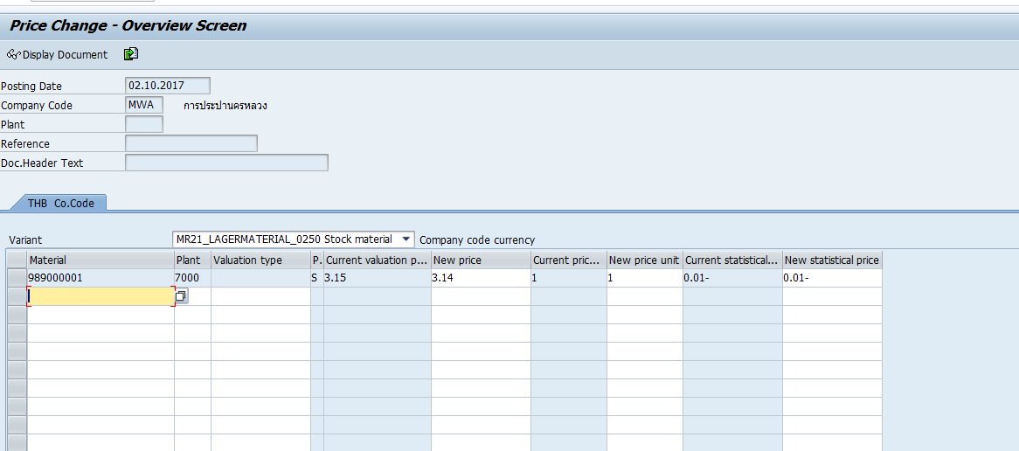

มีการคำนวณมูลค่าใหม่ เนื่องจากราคาลดลง

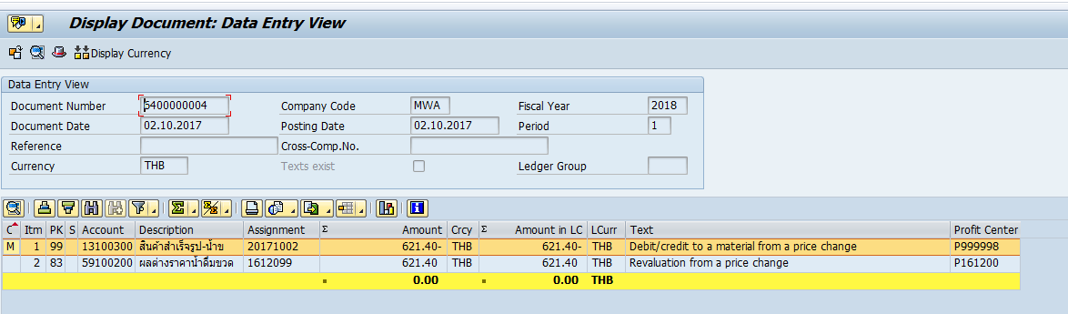

MR21 ใช้สำหรับเปลี่ยนราคาต่อหน่วยที่ต้องการได้โดยตรง โดยราคาเก่า ต้อง > หรือ < ราคาเดิม

MR22 ใช้สำหรับการเพิ่มหรือลด มูลค่า (Total Value) โดยระบบจะนำไปคำนวนหาราคาต่อหน่วย อัตโนมัติ

(Total Value/Total Stock) กรณีนี้ สำหรับการใช้ในพัสดุที่มี Price Control = V